Buổi 12 – Ngày 16-05-2024 – môn Cấu trúc rời rạc – lớp MA004.O215

CHƯƠNG 5: LÝ THUYẾT ĐỒ THỊ

Ví dụ mẫu 1: Cho G là đồ thị vô hướng có biểu đồ sau:
A

B C

D

F E

Hỏi G có chu trình (đường đi) Euler không? Vì sao? Nếu có, hãy tìm 1 chu trình (đường đi) Euler cho G.
Giải:
Ta có ma trận liên kết của G là:
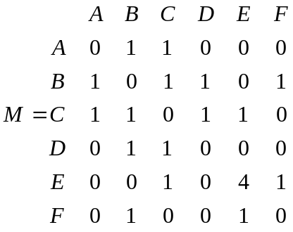
Suy ra
Do tất cả các đỉnh của G đều có bậc chẵn nên G có chu trình Euler.
Gọi chu trình Euler cần tìm là 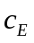.
Chọn 1 đỉnh làm đỉnh xuất phát. Ví dụ chọn đỉnh , ta đưa vào .
Suy ra 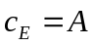.
Dựa vào ma trận liên kết của G ta tìm được chu trình Euler là:
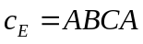
→ ta xoay đỉnh chu trình 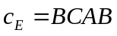
Ta có: 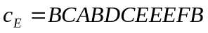.
Do tất cả các phần tử khác 0 trên ma trận liên kết đều đã được loại bỏ, nên ta dừng bài toán. Ta có chu trình Euler cần tìm là:
Ví dụ mẫu 2: Cho G là đồ thị liên thông, có hướng, có biểu đồ sau:

A B F G

C

D E H I

Hỏi G có chu trình (đường đi) Euler không? Vì sao? Nếu có, hãy tìm 1 chu trình (đường đi) Euler cho G.
Giải:
Ta có ma trận liên kết của G là:
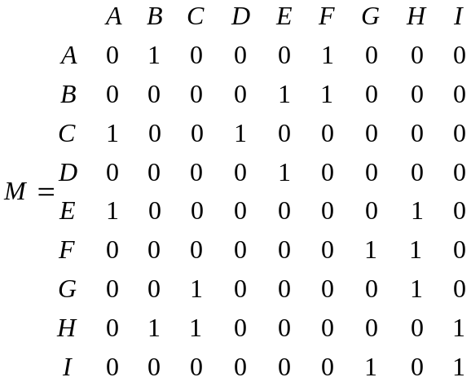
Suy ra 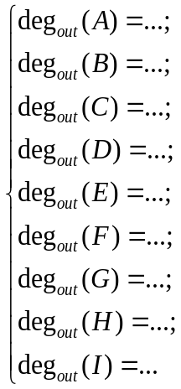 và 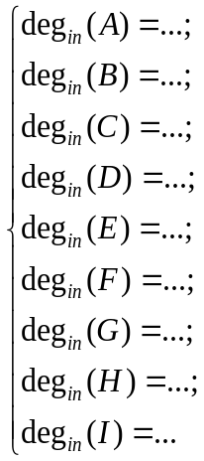
Cho nên:….

Bài tập tương tự: Cho G là đồ thị có biểu đồ sau. Hỏi G có chu trình (đường đi) Euler không? Vì sao? Nếu có, hãy tìm một chu trình (đường đi) Euler cho G.
a/
A B

F G

E H

D C

b/

A B

C D

E F

G H

c/
A

D
F B C

E

G H

d/ A

B C D E

F G H

I J

e/

B C D E F

A G H I J

K
L M N

3/ ĐƯỜNG ĐI HAMILTON VÀ CHU TRÌNH HAMILTON:
Một đường đi Hamilton của đồ thị G là một con đường đi qua tất cả các đỉnh của G và mỗi đỉnh chỉ đi qua đúng 1 lần.
Một chu trình Hamilton của G là một đường đi Hamilton khép kín, có cạnh nối trực tiếp từ đỉnh kết thúc đến đỉnh bắt đầu.

* Quy tắc xây dựng chu trình Hamilton:
i/ Nếu đồ thị G có (ít nhất) 1 đỉnh có bậc 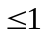 thì G không có chu trình Hamilton.
ii/ Nếu 1 đỉnh có bậc là 2 thì 2 cạnh tới của ta phải đưa vào chu trình Hamilton
iii/ Chu trình Hamilton không chứa chu trình con thực sự nào.
iv/ Nếu một đỉnh có bậc > 2 mà ta đã đưa 2 cạnh nối tới vào trong chu trình Hamilton thì ta không thể quay về được nữa nên ta có thể xóa bỏ những cạnh dư thừa ra khỏi đỉnh .

Ngoài ra, ta có một số lưu ý sau:
Lưu ý 1: (dành cho đồ thị vô hướng)
Cho G là một đồ thị vô hướng, liên thông và có nhiều hơn 1 đỉnh.
Nếu G là một đồ thị đầy đủ thì G có chu trình Hamilton.
Lưu ý 2: (dành cho đồ thị vô hướng)
Cho G là một đồ thị vô hướng, liên thông và có nhiều hơn 1 đỉnh.
Nếu trong G có một nhóm gồm đỉnh sao cho khi ta xóa đỉnh này ra khỏi G cùng với các cạnh liên quan đến đỉnh, mà số thành phần còn lại của đồ thị là nhiều hơn ( > ) thành phần thì G không có chu trình Hamilton.
Ta thường chọn 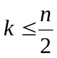, và nên chọn những đỉnh có bậc cao nhất để xóa.
Trong đó: các thành phần của đồ thị được hiểu theo nghĩa:
+ Các cạnh rời nhau.
+ Các đỉnh cô lập.
+ Nhiều cạnh có chung 1 đỉnh → ta xem là 1 thành phần
Ví dụ:
A B C

D • H
G
E F
Đây là đồ thị có 3 thành phần

A

B C D E

F G
H
I J
Đây là đồ thị có 1 thành phần.

Ví dụ mẫu: Cho G là đồ thị vô hướng có biểu đồ sau

A

G
B C
H
I J
D E
F
Ta chọn 1 nhóm 3 đỉnh B, C, F để xóa khỏi G (do đây là 3 đỉnh có bậc 7, là bậc cao nhất của các đỉnh trong G), cùng với các cạnh liên quan.
Đồ thị lúc này còn lại là:
A

G
•H
I J

D E
Đồ thị lúc này còn lại 4 thành phần là 3 cạnh: AG, DI, EJ, cùng với 1 đỉnh H cô lập, nên số thành phần còn lại = 4 > 3 là số đỉnh đã xóa ➔ G không có chu trình Hamilton.

Lưu ý 3: (định lý Dirac) (dành cho đồ thị vô hướng)
Cho G là một đồ thị vô hướng, liên thông và có nhiều hơn 1 đỉnh.
Nếu mọi đỉnh của G đều có bậc 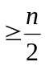 thì G có chu trình Hamilton (với 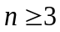 là số đỉnh của đồ thị).

Lưu ý 4: (dành cho đồ thị có hướng) (định lý König)
Cho G là đồ thị có hướng, liên thông và có nhiều hơn 1 đỉnh.
Nếu G là đồ thị đầy đủ thì G có đường đi Hamilton.

Ví dụ mẫu 1: Cho G là đồ thị vô hướng, có biểu đồ sau
A B C

D E F

G I
H
Hỏi G có chu trình (đường đi) Hamilton? Vì sao? Nếu có, hãy tìm 1 chu trình (đường đi) Hamilton cho G.
Giải:
Gọi 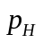là đường đi Hamilton cần tìm.
Chọn đỉnh E làm đỉnh xuất phát (do E là đỉnh có bậc 8 là bậc lớn nhất trong số các bậc của các đỉnh).
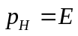.
Ta có 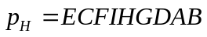
A B C

D E F

G I
H
Ta thấy có đoạn nối trực tiếp giữa đỉnh B với E nên ta có chu trình Hamilton là:
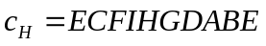
Ví dụ mẫu 2: Cho G là đồ thị vô hướng, có biểu đồ sau:
A

B C
D
E
F G
H •
I
J K
Hỏi G có chu trình (đường đi) Hamilton? Vì sao? Nếu có, hãy tìm 1 chu trình (đường đi) Hamilton cho G.
Giải:
Gọi là đường đi Hamilton cần tìm.
Chọn đỉnh E làm đỉnh xuất phát (do E là đỉnh có bậc 4 là bậc lớn nhất trong số các bậc của các đỉnh).
.
Ta có 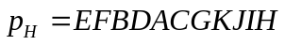

A
B
C
D

E

F H G

I
J K
Ta thấy có đoạn nối trực tiếp giữa đỉnh H với E nên ta có chu trình Hamilton là:
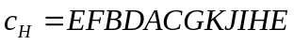

Bài tập tương tự:
1/ Hỏi đồ thị G trong ví dụ mẫu 1, ví dụ mẫu 2 (của phần đường đi và chu trình Euler), cùng với 5 bài tập của phần đường đi và chu trình Euler (bài a/ đến e/) có chu trình (đường đi) Hamilton hay không? Vì sao? Nếu có, hãy tìm một chu trình (đường đi) Hamilton cho G.

2/ Hãy vẽ biểu đồ minh họa cho đồ thị G vô hướng (nếu có) trong các trường hợp sau:
a/ Có chu trình Euler và không có chu trình Hamilton (giải thích vì sao không có).
b/ Không có chu trình Euler và có chu trình Hamilton (giải thích vì sao không có).
c/ Không có chu trình Euler và không có chu trình Hamilton (giải thích vì sao không có).
d/ Có chu trình Euler và có chu trình Hamilton trong 2 trường hợp:
d1/ Hai chu trình trùng nhau.
d2/ Hai chu trình khác nhau.

Ví dụ:
Hai chu trình trùng nhau: A

B C
Ta có chu trình Euler: 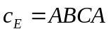
Ta có chu trình Hamilton là: 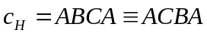, nên 2 chu trình là trùng nhau.
Ví dụ khác:
A B

C

D E
Ta có chu trình Euler do mọi đỉnh của G đều có bậc chẵn, ví dụ: 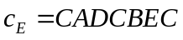
Ta chọn l đỉnh là C và xóa C khỏi đồ thị cùng các cạnh liên quan, thì đồ thị còn lại là:
A B

D E
Nghĩa là đồ thị còn lại 2 thành phần (là 2 cạnh AD, BE) nhiều hơn 1 đỉnh đã xóa, nên G không có chu trình Hamilton.

